Депутат: | Партия: | Контактная информация:
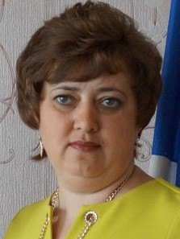  Морозова Светлана Васильевна  Округ№ 4 | Единая Россия | не указана
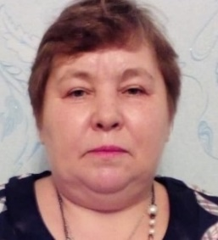  Булатова Светлана Петровна  Округ №1 | Единая Россия | не указана
Дьякова Вера Петровна  Округ №2 | Единая Россия | не указана
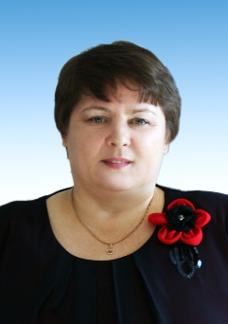  Полушкина Людмила Петровна  Округ № 3 | Патриоты России | не указана
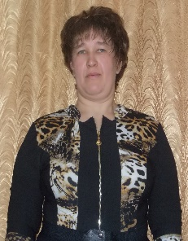  Сычева Галина Анатольевна  Округ № 5 | КПРФ | не указана
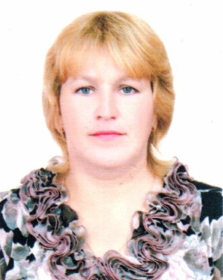  Завьялова Светлана Александровна  Округ № 6 | Единая Россия | не указана
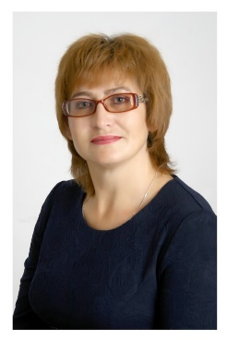  Рощина Нина Ивановна  Округ № 7 |  | не указана
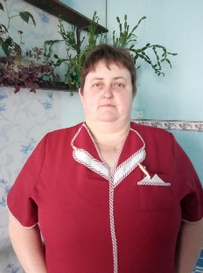  Булатова Марина Витальевна  Округ № 8 | Единая Россия | не указана
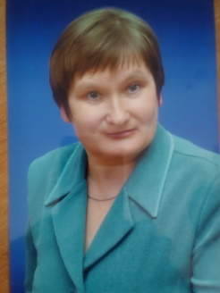  Жуланова Надежда Гурьевна  Округ № 9 | Единая Россия | не указана
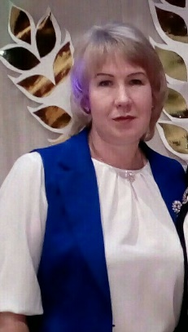  Первова Ольга Васильевна  Округ № 10 | Единая Россия | не указана

